 Эмаль ХС-5268
противообрастающая
ТУ 2313-113-05034239-98

Тип Эмаль одноупаковочная на основе винилового сополимера и биоцида .

Рекомендуемое Для защиты от обрастания района переменной ватерлинии судов с неограниченным районом плавания.
применение
______________________________________________________________________________________
Сертификация Свидетельство о государственной регистрации
______________________________________________________________________________________
Технические Цвет и внешний вид пленки ровная однородная
характеристики матовая пленка черного цвета. Оттенок не нормируется.
Массовая доля нелетучих
веществ, % 64-75
Время высыхания до ст.3
при (20±2)ºС, ч, не более 2
Теоретический расход на один слой, г/м² 180-250
Толщина одного слоя, мкм 50-60
Количество слоев 2
Разбавитель Р-4, ацетон

Подготовка поверхности Чистая и сухая поверхность предварительно загрунтованная и окрашенная
______________________________________________________________________________________
Способы нанесения Кисть, валик, безвоздушное распыление.

Условия нанесения Перед применением тщательно перемешать до однородного состояния, при необходимости разбавить растворителем в количестве не более 10% от массы эмали. Эмаль наносят при температуре окружающего воздуха от минус 15ºС до плюс 25ºС.

Меры предосторожности Эмаль огнеопасна. Не работать вблизи открытых источников
огня. Работы производить при работающей вентиляции, с исполь-
зованием индивидуальных средств защиты. Не допускать попадания
материала в органы дыхания и пищеварения. При попадании на ко-
жу, промыть ее теплой водой с мылом .
Хранить эмаль в помещении, исключив попадание на тару
прямых солнечных лучей и влаги, при температуре окружающего
воздуха от минус 30 ºС до плюс 30 ºС.

______________________________________________________________________________________

Гарантийный срок 18 месяцев со дня изготовления
хранения

По всем вопросам приобретения и использования просим обращаться по адресу:
ООО «ДВ Колор», 194292 г. Санкт-Петербург, 3-й Верхний пер., дом 6 корп.3
тел/факс 640-01-50
email: dvkolor. zavod@ mail.ru

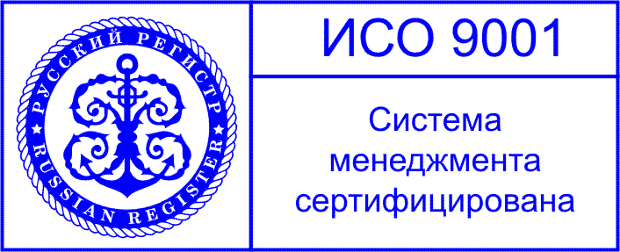  Certified by
Russian Register

